

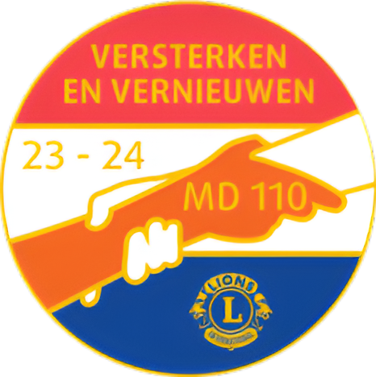

GROEN GROEI GROOTS
District 110AN
Werkplan 2024 - 2025
District
Het motto 'Groen Groei Groots,' en het logo, een appel, vormen de kern van de gouverneursraad voor het jaar 2024-2025 en daarmee voor ons district. Met uitzonderlijke dank aan Arjan van Ommen, uittredend Districtsgouverneur, streven we naar continuïteit in beleid dat onder zijn leiding is ingezet. Met respect voor het voorgaande werkplan en waar nodig geactualiseerd. Het streven is om op basis van de ingezette koers, nog meer nadruk te leggen op eigenaarschap en betrokkenheid van de leden om de afstand tussen Lions Nederland, district en de clubs te verkleinen.

Focus ligt op het begrijpen van de behoeften van onze leden, clubs en de bredere gemeenschap. Wij willen het verschil maken door te luisteren naar onze leden, hun wensen te begrijpen en oplossingen te bieden die daaraan voldoen. Het kabinet 110AN wil vooral faciliterend zijn naar de clubs waarbij praktische ondersteuning centraal staat, met handige toolboxen voor onder meer ledenwerving, leadership en goede doelenacties.

Daarnaast leggen we sterk de nadruk op het opbouwen van een netwerk en het onderhouden van contacten met andere organisaties en instellingen op landelijk, regionaal en lokaal niveau. Samenwerking staat centraal, vooral bij armoedebestrijding, duurzaamheid en jeugdbeleid. We zullen ook nauw samenwerken met Lions Clubs International (LCI), waarbij we oog hebben voor de internationale doelen maar met een lokale invulling.

Open en transparante communicatie binnen de organisatie en met stakeholders is essentieel. We zetten in op moderne media om regelmatig te communiceren en feedback te ontvangen, waardoor we onze doelen kunnen bereiken en ambities waar kunnen maken.

Duurzaamheid is een belangrijk aandachtspunt. Het streven is om bewustwording over groene initiatieven te bevorderen en de appel is gekozen als ons symbool voor groen. De appel staat voor gezondheid, duurzaamheid en milieubewustzijn. Het symboliseert ook groei op verschillende niveaus, zowel fysiek als symbolisch, en drukt onze ambitie uit om grootsheid te bereiken door samenwerking, kennisdeling en diversiteit te omarmen.

Ter afsluiting laten we ons leiden door de wijze woorden van Melvin Jones:
"You can't get very far until you start doing something for somebody else."
Met dit in gedachten geven we de aftrap voor een jaar vol groei, betrokkenheid en dienstbaarheid.

Namens het kabinet,


Robertjan Reininga
Inkomend Districtsgouverneur 110AN

Inhoudsopgave
1. Voor wie 3
2. Aanleiding 3
3. Het werkplan 2024-2025 3
4. De drie Lions-stichtingen 6
4.1 Lions Helpen; 6
4.2 Lions Fight for Sight The Netherlands; 6
4.3 Lions Jeugduitwisseling (YEC) 6
5. De portefeuilles 7
5.1 Commissie LCIF 7
5.2 Communicatie en Marketing (Commissie) 7
5.3 Statuten 7
5.4 Informatiemanager 7
5.5 Duurzaamheid 8
5.6 Leo’s 8
5.7 New Voices 8
5.8 Ledenbeleid - GMT (Gobal membership) 8
5.9 Opleidingen - GLT (Global leadership) 9
5.10 Peace Poster Contest 10
5.11 Young Ambassador 10

Voor wie
Dit werkplan is voor alle Lions in ons district. Dit werkplan heeft als grondslag het meerjarenbeleidsplan 2024-2030 zoals ingezet door de gouverneursraad 2024-2025 en met specifiek de accenten die binnen het district gezet zullen worden.

Aanleiding
Het hier gepresenteerde werkplan heeft een andere vorm en is anders opgebouwd ten opzichte van voorgaande versies. De reden ligt in de presentatie en de acceptatie van het document “Nieuwe Structuur en Governance Lions Nederland” met als ondertitel “Op naar een eenvoudig model en respectvolle omgang”. Het werkplan is opgebouwd in deze structuur waarin bijna alle stichtingen, commissies en werkgroepen benoemd zijn.

In onderstaand overzicht zijn de namen bij de portefeuilles geplaatst en binnen de GR24-25 is één aanpassing gedaan specifiek voor ons jaar betreffende de portefeuille Duurzaamheid. Deze is van Marlies verplaatst naar Ralph.

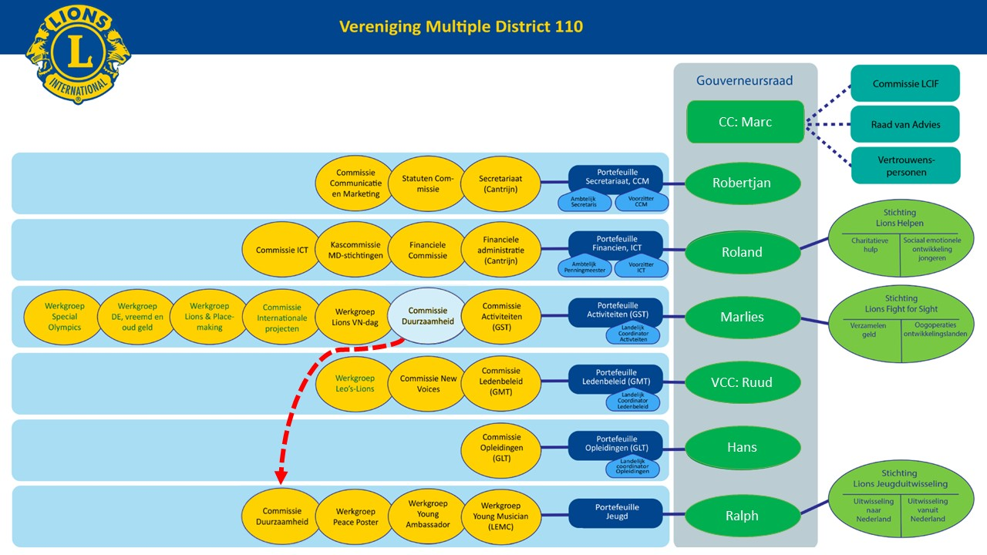

Het werkplan 2024-2025
Duurzaamheid staat, naast de bestrijding van armoede, centraal in het werkplan 2024-2025. De noodzaak van een duurzame leefomgeving is onmiskenbaar en biedt elke Lions Club de gelegenheid om hier op eigen wijze invulling aan te geven. Inactief blijven is geen optie; momenteel verbruiken we de reserves van de aarde 3,5 keer sneller dan ze kunnen herstellen. Als Lions Clubs en als landelijke Vereniging van Lions Clubs in Nederland is het onze verantwoordelijkheid om bij te dragen aan een transitie die de duurzaamheid van onze planeet bevordert.

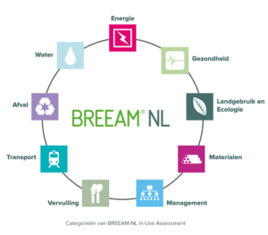
Kernpunten district 110AN:
Energie
Gezondheid en armoede
Landschap biodiversiteit en ecologie
Materialen en hergebruik
Management
Vervuiling
Vervoer, mobiliteit
Zwerf Afval en
Water

Het kabinet is vastbesloten om duurzaamheid te bevorderen binnen het district. Er wordt gewerkt (districtsbreed) aan het ontwikkelen van een 'toolbox duurzaamheid' vol suggesties om Lions-projecten en activiteiten op een duurzame manier te laten plaatsvinden. Duurzame keuzes worden benadrukt en gepromoot, met een focus op communicatie, stapsgewijze verduurzaming van evenementen, het promoten van World Clean Up Day, individuele 'voetafdrukscans' voor Lions, en het stimuleren van een duurzame levenswijze op basis van vrijwilligheid.
Het werkplan voor het Lionsjaar 2024-2024 van District 110AN is uitgewerkt naar de rollen, taken en verantwoordelijkheden van het Dagelijks Bestuur, Zonevoorzitters en Districtscommissarissen. Het Dagelijks Bestuur van het district zorgt voor de uitvoering van het werkplan conform de statuten en het huishoudelijk reglement. De aandachtspunten omvatten onder meer het verbeteren van vergaderefficiëntie, behoud van inkomsten en uitgaven, en het activeren van het informatiemanagement. Zonevoorzitters fungeren als verbindingsofficieren tussen clubs en het kabinet, met taken als clubbezoeken, promoten van bestuurlijke doelen en ondersteunen van de uitvoering van het werkplan op zoneniveau. Districtscommissarissen richten zich op specifieke gebieden en fungeren als adviseurs van het kabinet, onderhouden contacten met clubs en coördineren commissies binnen clubs. Hun taken omvatten onder meer het bijhouden van contacten met clubs en het afstemmen van ideeën op landelijk niveau.

Samenstelling Kabinet 2024 – 2025
Districtgouverneur Robertjan Reininga. LC Amsterdam ‘t IJ
Past Districtgouverneur Arjan van Ommen LC Amsterdam ‘t IJ
1e Vice Districtsgouverneur Pieter Haex LC Amsterdam ‘t IJ
2e Vice Districtsgouverneur vacature
Districtssecretaris Esmee Bon – Duijn. Club Branch Almere Veritas Venus
Districtspenningmeester Vacature
Informatiemanager Wilem de Vries LC Kaag en Brasem
Zonevoorzitter 1A Jan Klok LC Texel
Zonevoorzitter 1B/1C vacature
Zonevoorzitter 2A Corinne Geels LC Haarlem Over De Duin
Zonevoorzitter 2B Renate de Vries LC Schiphol
David Kuilman LC Badhoevedorp
Zonevoorzitter 2C Ilonana Tjon Poen Gie LC Amsterdam Gijsbreght van Aemstel
Zonevoorzitter 3A Floris Birnie
Zonevoorzitter 3B vacature
Communicatie Arthur Wigbout. LC Wieringermeer
Districtscommissaris GST Hans Luijcx LC Almere Host
Districtscommissaris GMT Hans-Peter Visser LC Heemstede Bennebroek
Districtscommissaris GLT Jonel Penders. LC Amsterdam 1Host
Districtscommissaris Duurzaamheid Michiel Ummels. LC Amsterdan ‘t IJ
Districtscommissaris LCIF Arjan van Ommen LC Amsterdam ‘t IJ
Districtcommissaris Lions Helpen Bas van Beusekom LC Haarlem Over Den Duin
Districtscommissaris Fight for Sight Paul Korremans LC Den Helder
Districtscommissaris Jeugduitwisseling Wil Menheere LC Almere Veritas
New Voices Muriel Falkenhagen. LC Bergen Egmond Scjoorl
Redacteur 110AN Rimke Nooter. LC Haarlem Over Den Duin

De drie Lions-stichtingen

Lions Helpen;
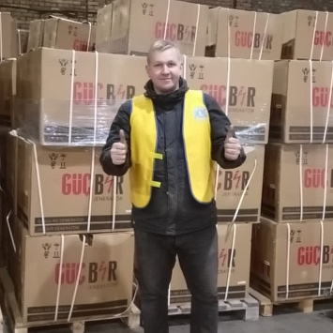
Momenteel wordt gewerkt aan het samenvoegen van Stichting Lions Hulpfonds en Stichting Lions Quest tot de nieuwe entiteit Stichting Lions Helpen, met als doel het belichamen van het motto van Lionsclubs Nederland, 'Lions Helpen'. Belangrijke focuspunten voor 2024-2025 omvatten het verbeteren van communicatie om maatschappelijke activiteiten te ondersteunen, het tonen van de gezamenlijke impact van Lionsclubs, het delen van ervaringen en onderlinge ondersteuning, het identificeren en onderhouden van strategische partners, het verbeteren van organisatorische structuur en verantwoordelijkheden, het bieden van meer mogelijkheden voor maatschappelijke activiteiten aan clubs, en het organiseren van een brainstormsessie voor alle clubs om ideeën uit te wisselen en gezamenlijk te werken aan maatschappelijke betrokkenheid.
Actie: het bekend maken van hoe een Quest aan te vragen.
Portefeuillehouder: Bas van Beusekom

Lions Fight for Sight The Netherlands;
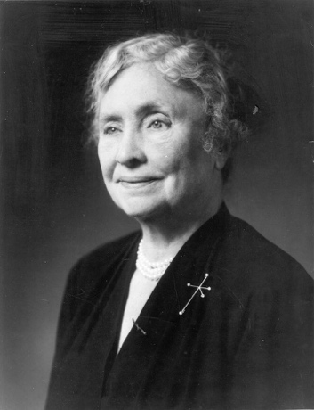
Op de Internationale Lionsconventie in Ohio in 1925 riep gastspreker Hellen Keller, blind en slechthorend vanaf haar kleutertijd, namen de American Foundation for the Blind de Lions op om de strijd tegen het gezichtsverlies als belangrijkste opdracht te accepteren. Het antwoord was: Yes, dat doen we!
Dat is in ons jaar 2024/2025 dus exact 100 jaar geleden en reden voor ons om de Nederlandse stichting Fight for Sight dit jaar extra aandacht te geven en hun doelstellingen beter te promoten onder de Lionsclubs.
Fight for Sight heeft een ANBI status en werkt nauw samen met Wilde Ganzen waarmee in de loop der jaren een intensieve relatie is opgebouwd.
De Lions Stichting Fight for Sight zorgt voor oogzorg (staaroperaties) in met name hoger gelegen gebieden in het verre oosten. Fight for Sight krijgt haar financiën via de Stichting Vreemd en Oud Geld. Deze zet op haar beurt inzamelboxen (bij supermarkten) uit via Lions clubs om lokaal vreemd en oud geld in te zamelen. Als clubs een inzamelzuil (bij de plaatselijke supermarkt) plaatsen leveren ze daaraan dus een bijdrage. Samen met het bestuur van stichting Fight for Sight wordt een plan gemaakt om samen dit “Hellen Keller-jaar” goed onder de aandacht te brengen.
Actie: initiëren van clubfundraising in het kader van het Hellen Keller jaar
Portefeuillehouder: vacature

Lions Jeugduitwisseling (YEC)
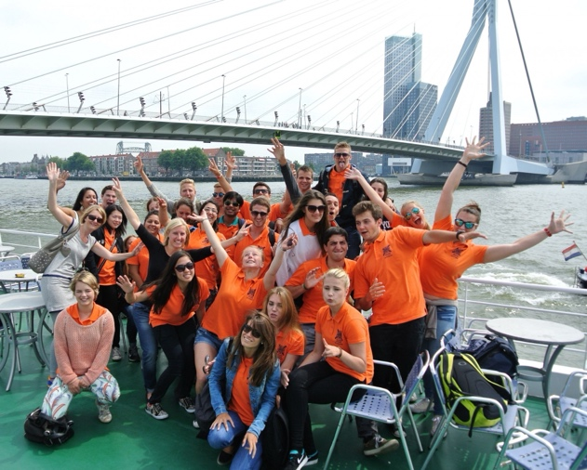
De Lions Clubs Internationale Jeugd Uitwisseling heeft als doel jongeren begrip voor andere culturen bij te brengen. In Nederland wordt dit beheerd door de Stichting Jeugduitwisseling Lions Nederland, met plannen voor 2024-2025 om jaarlijks 3 kampen voor 75-90 jongeren te organiseren en een vergelijkbaar aantal Nederlandse jongeren naar meer dan 30 landen wereldwijd te sturen. De planning omvat een roulatieschema voor Lions Clubs in elk district, digitalisering van het aanmeldproces en training voor (junior) stafleden. Financiering voor digitalisering en staftraining wordt gevraagd, samen met een integraal communicatieplan voor deelnemers. De Stichting vraagt de Gouverneursraad om verschillende zaken te faciliteren, waaronder aanstelling van districtscommissarissen, voorziening van speldjes en awards, agenderen van meerjarenplanning voor kamporganisatie, en duidelijkheid over de 'chain of command' voor internationale goedkeuring van digitalisering.
Actie: het werven van deelnemers uit het district
Portefeuillehouder: Wil Menheere

De portefeuilles


Commissie LCIF
Voor het Lionsjaar 2024-2025 is een belangrijk doel van het kabinet om Lionsclubs te overtuigen dat een reguliere bijdrage aan het LCIF nodig en zinvol is. Uiteraard blijven donaties van individuele Lions welkom maar veel clubs hebben fantastische fundraising. Lokale goede doelen blijven altijd de meeste interesse van de Lionsclubs houden maar een procentuele bijdrage aan LCIF heeft een grootse impact en kan ook via onze Nederlandse stichting Lions Helpen.
Actie: het bekend maken van hoe een Grant aan te vragen, het initieren van aanvragen en bevorderen clubbijdragen aan LCIF
Portefeuillehouder: Arjan van Ommen

Communicatie en Marketing (Commissie)
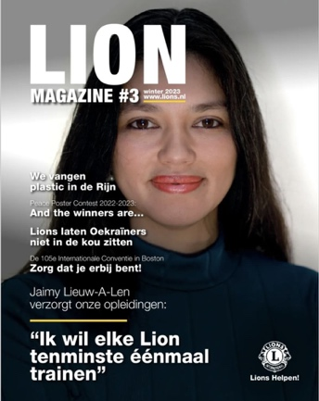
Communicatie en marketing van Lions Nederland richten zich op het vergroten van naamsbekendheid, verbeteren van het imago en aantrekken van nieuwe leden, vooral in de leeftijdsgroep van 35-50 jaar. Een uniforme stijl en de pay-off 'Lions helpen!' worden gebruikt om de herkenbaarheid te vergroten. Lokale zichtbaarheid vanuit clubs wordt benadrukt, met ondersteuning op het gebied van social media, vloggen podcats en clubwebsites. Facebook, Instagram en YouTube worden actief ingezet voor bekendheid, imago-verbetering, ledenwerving en donaties, gericht op niet-Lions tussen 35-50 jaar. Het LION Magazine fungeert als belangrijk intern communicatiemiddel en het doel is om daar als district 110ANmet regelmaat redactionele artikelen in te krijgen.
Portefeuillehouders: Arthur Wigbout en Rimke Nooter

Statuten
De statutencommissie zal worden gevraagd de statuten te wijzigen zodat in de toekomst enkel het Dagelijks Bestuur hoeft te worden ingeschreven (districtsgouverneur, secretaris en penningmeester) en niet langer het voltallige kabinet. Op dit moment heeft 110AN geen statutencommissie.

Informatiemanager

De ICT-systemen die in Nederland en internationaal worden gebruikt, dienen primair om eenvoudige communicatie tussen leden en clubs mogelijk te maken. Het doel is om de vereniging transparant te besturen en leden actief te betrekken. De landelijke ICT-commissie richt zich op het implementeren van LionsBase, een nieuw systeem dat aansluit bij internationale ontwikkelingen en rapportagemogelijkheden biedt. LionsBase wordt gefinancierd via een deelnamemodel op basis van een bijdrage per lid per jaar. De migratie naar LionsBase is gepland voor de tweede helft van 2024, met als doel om alle bestaande systemen van Lions Nederland tegen 31 december 2024 uit te schakelen. Daarnaast ontwikkelt GLT-trainingsprogramma’s en een communicatieprotocol voor effectief gebruik van de systemen door Lionsclubs. Cybersecurity en bescherming van persoonsgegevens zijn ook belangrijke aandachtsgebieden, en er wordt gestreefd naar een doelmatige samenwerking tussen CCM en ICT binnen Lions Nederland.
Actie: begeleiden overgang naar Lionsbase
Portefeuillehouder: Willem de Vries

Duurzaamheid

Duurzaamheid vormt een van de vijf internationale kernthema's van LCI.
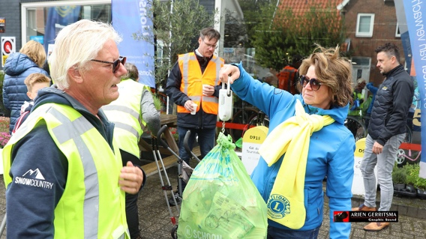
Het kabinet streeft naar een voetafdruktest voor elk clublid om bewustwording over duurzaamheid te vergroten en gerichte acties te ondernemen om de voetafdruk te verlagen. Daarnaast wordt landelijk een duurzaamheidswedstrijd georganiseerd waarbij Lionsclubs voorstellen kunnen indienen voor het meest duurzame project, met een prijs voor de winnaar om andere clubs te inspireren. Het kabinet zal dit initiatief uitgebreid promoten en zich intensief inzetten opdat vele clubs uit ons district hieraan deelnemen.
Het kabinet zal elke club aanmoedigen een duurzaamheidsfunctionaris aan te stellen om het thema binnen clubactiviteiten te stimuleren.
Actie: aandacht bij clubs voor wedstrijd duurzame projecten en voetafdruk individuele lion
Portefeuillehouder: Michiel Ummels


Leo’s
Het district zal zich intensief in zetten om de Leo club Almere Ventus Novum en de Leo Club Amsterdam te ondersteunen en te begeleiden. Het kabinet zal ook een Leo afvaardigen naar de RLLI. Het initieren van nieuwe Leo clubs behoeft aandacht.
Portefeuillehouder: Robertjan Reininga

New Voices
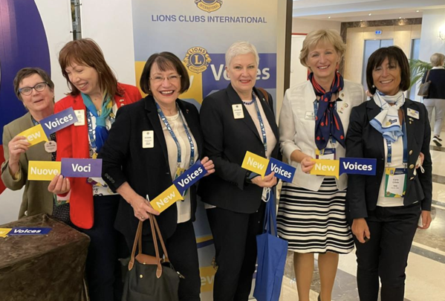
De commissaris New Voices zet zich in om behulp van creatieve en handzame ideeën de Lionsclubs zodanig te inspireren, dat er meer bewustwording ontstaat bij de clubs ten aanzien van de noodzaak tot vernieuwing en vooral het accepteren van diversiteit bij de ledenwerving. Het gaat vooral om het motiveren van leden om ‘anders’ te doen en te denken.
Actiepunt: bevorderen dat clubs een ambassadeur ‘New Voices’ aanstellen.
Actie: vacature

Ledenbeleid - GMT (Gobal membership)
Net als internationaal en nationaal, zal ook in het district ingezet worden op “Mission 1.5” van LCI, hoe hoe we meer kunnen we groeien, op dit moment zitten we qua ledenaantal in een lichte groei.



Het stimuleren van ledengroei in Lionsclubs is essentieel, vooral door revitalisatie van bestaande clubs en het charteren van nieuwe clubs. Inspiratie voor aspirant-leden komt voort uit succesvolle serviceprojecten, vriendschap en saamhorigheid binnen de Lionsgemeenschap. Meer ondersteuning vanuit het MD en de districten is nodig, met de nadruk op digitale programma's die clubs kunnen gebruiken voor ledenwerving, het aanvragen van fondsen en het organiseren van serviceprojecten. Het aanbieden van aantrekkelijke en makkelijk te gebruiken toolboxen en moderne communicatiemiddelen kan de betrokkenheid van leden vergroten en de afstand tussen de organisatie en de leden verkleinen, waardoor het gemakkelijker wordt om nieuwe bestuurders aan te trekken. In dit kader moeten ook de initiatieven genoemd worden als Lions40 en het convenant Young Lions en Leo”s Covenant waar ingezet wordt op verjonging van en verbinding met YLL binnen onze organisatie.
Aandachtspunten zijn:

- Ledenbehoud
  - Houd sponsor betrokken bij begeleiding aangebracht lid
  - Betrek partners bij clubactiviteiten
  - Richt een eigen clubbranch op voor behoud van oudere leden
  - Smeed een hecht clubband, ook onderling via social media
  - Sluit de club nog aan bij de behoeften van de leden? Check met vitaliteitsonderzoek
  - LCI kent een mentoringprogramma, ieder lid krijgt naast een sponsor een mentor toegewezen, aan het einde van zijn/haar eerste jaar moet dat leiden tot het sponsoren van een nieuw (tweede) lid
- Ledenwerving
  - Werk uit wat je als club wilt uitstralen; wat is jullie identiteit?
  - Zorg voor bredere bekendheid, via lokale media en social media
  - Benoem waarom het aantrekkelijk is om lid te worden (What’s in it for me?)
  - Richt een clubbranch op voor jongere leden of voor het andere gender
- Focus op de doelgroep 35-50 jarigen
  - Pas de clubformule aan om jongere leden aan te spreken
  - Neem op één moment meerdere jongeren aan (bron: Ronde Tafel of JCI)
  - Betrek nieuwe jongere leden maximaal bij clubactiviteiten ‘Lions helpen’
  - N.B. Ook (nieuwe) oudere leden kunnen waardevol zijn!
- Diversiteit: one size does not always fit
  - Stel de club ook open voor het andere gender
  - Specialty clubs zijn mogelijk een oplossing
  - Laten we kritisch zijn op onszelf en meer naar buiten kijken
  - Diversiteit is verrijking, ja toch?
- De zonevoorzitters zijn de grote verbinders tussen de clubs en het district en vice versa. - Leren met en van elkaar.
- Zonevoorzitters bespreken in zonebijeenkomsten de kansen en uitdagingen op
  - Ledengebied met de clubs; vooral ook onderlinge uitwisseling van ervaringen.
- Hoe bereiken we de clubs?
  - Neem in de inspiratieavonden voor clubbestuurders een workshop ledenbeleid op
  - Organiseer workshop ‘Groeien is bloeien’ voor clubs die worstelen met ledengroei
  - (V)DG’s zoeken bij clubbezoeken naar de clubbehoefte op ledengebied; dragen interactief bovenstaande adviezen uit.
  - Promoot de Lions clubflyer en de vragenlijst vitaliteitsonderzoek bij de clubs.
Portefeuillehouder: vacature

Opleidingen - GLT (Global leadership)
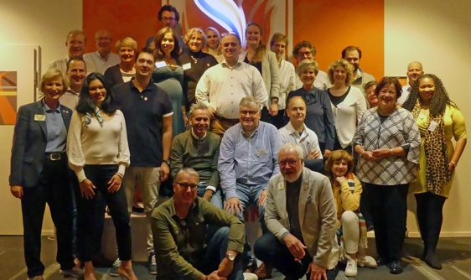
De commissaris GLT ondersteunt clubs bij het aanbieden van trainingen op alle niveaus met ervaren en door Lions International gecertificeerde trainers. Voor het jaar 2024-2025 wordt het aanbod aan trainingen uitgebreid met een opleiding over "Service Reporting" voor de clubs en districten en wordt ondersteuning geboden aan de Stichting Jeugduitwisseling bij het opleiden en begeleiden van de Junior Staf voor de jeugdkampen.
Actie: inschrijvingen RLLI volledig team 110AN
Portefeuillehouder: Robertjan Reininga


Peace Poster Contest
De Peace Poster Contest (PPC) is een inspirerende tekenwedstrijd voor scholieren tussen 11 en 13 jaar oud, waarbij elk jaar een nieuw thema centraal staat. Voor het jaar 2024 luidt het thema 'Peace without Limits' - Vrede zonder Grenzen.

Belangrijke activiteiten voor Lions Clubs gedurende het bestuursjaar 2024-2025 zijn onder andere het werven van scholen in het voorjaar van 2024, het aanvragen van sets voor deelnemende scholen van 1 januari tot 1 september 2024, en het uitreiken van instructies en tekensets aan de scholen in september 2024. Ook staat de selectie van tekeningen voor het district (vóór 15 november), het insturen van de MD-tekening naar LCI (uiterlijk 15 december, met resultaten op 1 februari), en de presentaties in Nederland tijdens de Voorjaarsconventie actief op de agenda.
Portefeuillehouder: Martijn Wokke

Young Ambassador
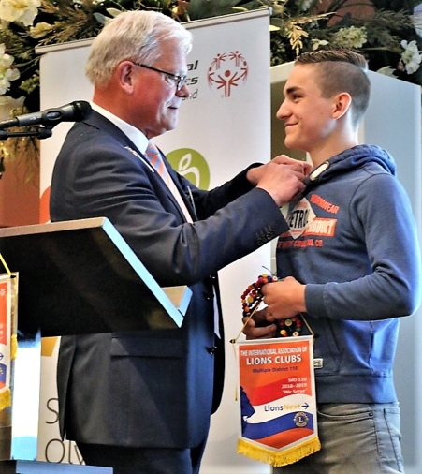
Het Europese Young Ambassador-programma richt zich op jongeren tussen 15 en 18 jaar die zich actief inzetten voor hun omgeving. Ze worden aangemoedigd om hun projecten publiekelijk te presenteren, zowel aan een breder publiek als aan vertegenwoordigers van de media. Het doel van het Young Ambassador-programma is om deze vaak onopgemerkte jongeren te ontdekken, te ondersteunen en te belonen.
Portefeuillehouder:Aysegul Yavuz

